Сценарий утренника в старшей группе «АБВГДЕ-ЙКА» 8 марта
04.03.2016г. -16.00 МКДОУ-«д\с№17».
Ход праздника
Под музыку в зал заходят дети, встают полукругом, у девочек в руках цветы.
Ведущая:
Добрый день, наши уважаемые гости!
Мы рады снова видеть вас в нашем праздничном зале.
Наконец-то, после долгой зимы, наступила чудесная весна, добрая, звонкая и радостная!
А вместе с ней пришёл замечательный праздник 8 марта —
праздник наших мам, бабушек и девочек!

Весёлый праздник на дворе -
Весёлый, тёплый самый.
Нам улыбается светло
Все бабушки и мамы.
Звенят задорные ручьи-
Прощай, прощай зима
К нам в женский день придёт весна
Отпраздновать сама.

Из цветной бумаги
Вырежу кусочек
Из него я сделаю
Маленький цветочек
Мамочке подарок
Приготовлю я
Самая красивая мама
У меня.
Дети исполняют песню «Праздник наших мам»
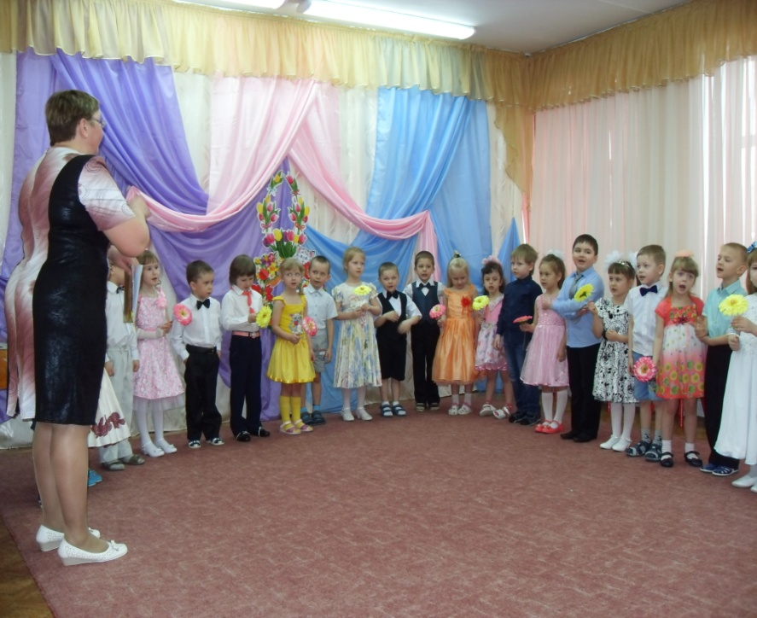
Проходят на стульчики
Наши ребята приготовили вам стихи.
Дети читают стихи.
Мама
Кто мне
Песенку споёт
Кто рубашку
Мне зашьёт
Кто меня
Накормит вкусно
Кто смеётся
Громче всех
Мой услышав
Звонкий смех
Кто грустит когда мн грустно
Мама, мамочка моя.
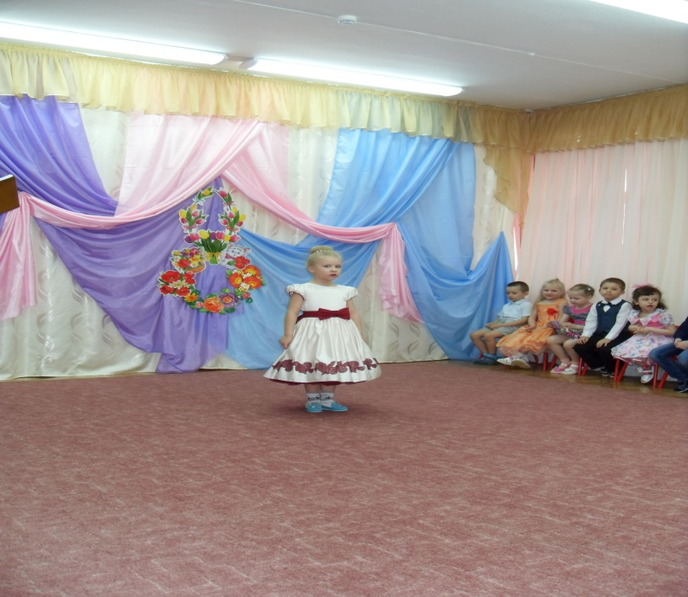
Мне мама приносит
Игрушки, конфеты,
Но маму люблю я
Совсем не за это
Весёлые песни
Она напевает,
Нам скучно вдвоём
Никогда не бывает

Вот подснежник на поляне,
Я его нашёл.
Отнесу подснежник маме,
Хоть и не расцвёл.
И меня с цветком так нежно
Мама обняла,
Что раскрылся мой подснежник
От её тепла

Ведущая: Наш праздник продолжается,
и сейчас наши девочки подарят вам танец.
Девочки исполнят танец для мам с шелковыми шарфиками
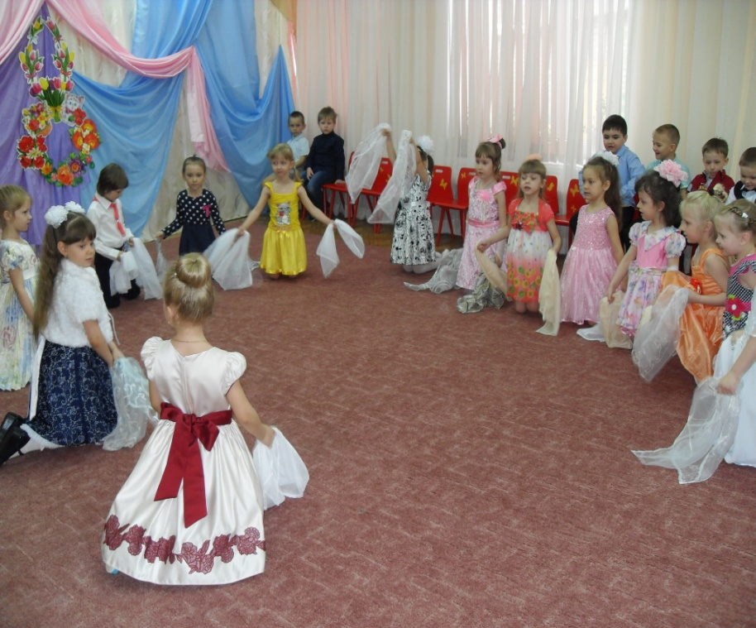

Ведущая:Стихи для бабушки.
Наконец-то все заснули,
Не подсмотрят мой секрет,
Потому что для бабули
Нарисую я букет.
Розы, астры, маргаритки
Ярко вспыхнут на открытке

Напишу я бабушке,
Как я её люблю,
Что её оладушки
Я всегда хвалю.
Хорошо, что все заснули,
За окном уже рассвет
Я люблю тебя, бабуля,
И дарю тебе букет!

Самые красивые
Кто растит цветочки?
Самые красивые
Свяжет носочки?
Бабушка, бабушка,
Бабушка моя.
Бабушка, бабушка,
С праздником тебя!
Со мною бабушка моя
И значит, в доме - я
Шкафы мне можно открывать
Цветы-кефиром полевать
Играть подушкою в футбол,
И полотенцем чистить пол
Могу я торт руками есть
И громка хлопать дверью
А с мамой это не пройдёт
Для вас, дорогие бабушки! Только лишь для вас!
Песенку хорошую мы споем сейчас!
Дети исполняют песню «Без бабушки, не испечь оладушки.»
Ведущая
Ложки разными бывают,
И на них порой играют.
Отбивают ритм такой.
Сразу в пляс пойдет любой.
Наши мальчики «Коркинские Ложкари»
Мальчики играют на ложках под русскую народную музыку, (на стульчиках)
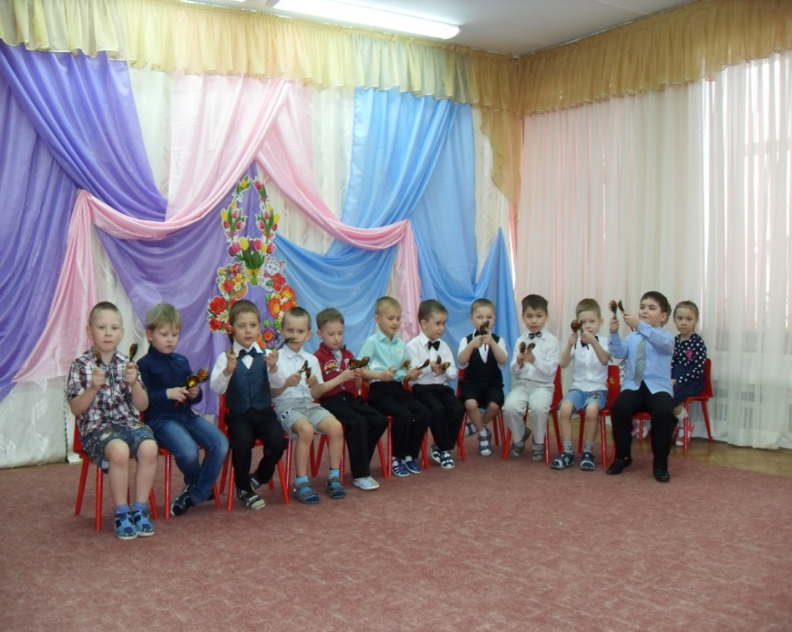
Ведущая
Наши девочки от мальчиков не отстают и песню весеннюю сейчас споют.
Девочки с колокольчиками исполняют песню «Весна –красна»

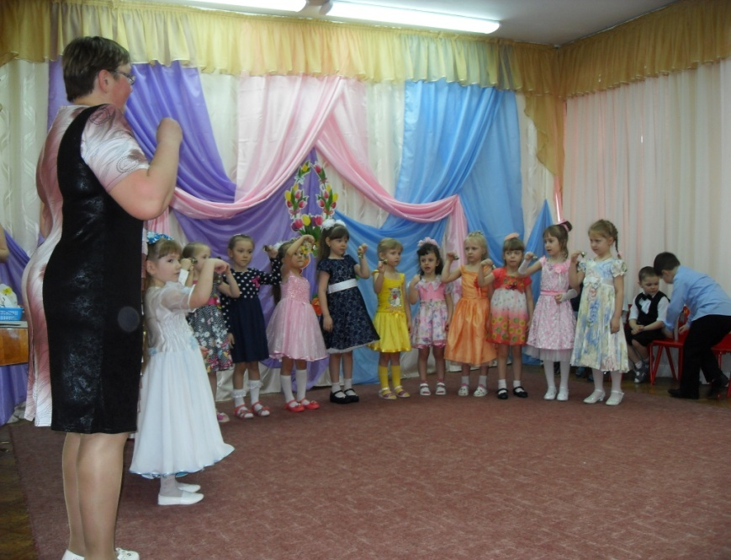
Ведущая
Будем вам частушки петь –
Хлопайте дружнее.
Мы уж постараемся
Спеть повеселее!
Дети исполняют частушки)

И сейчас начинаем конкурсно - игровую программу.
1 Конкурс для мальчиков (для конкурса нужно 5 мальчиков)
«Собери цветок»( атрибуты 5 разных по цвету цветов)
( на полу лежат 5 разноцветных цветков,
под музыку дети собирают лепестки по одинаковому цвету)
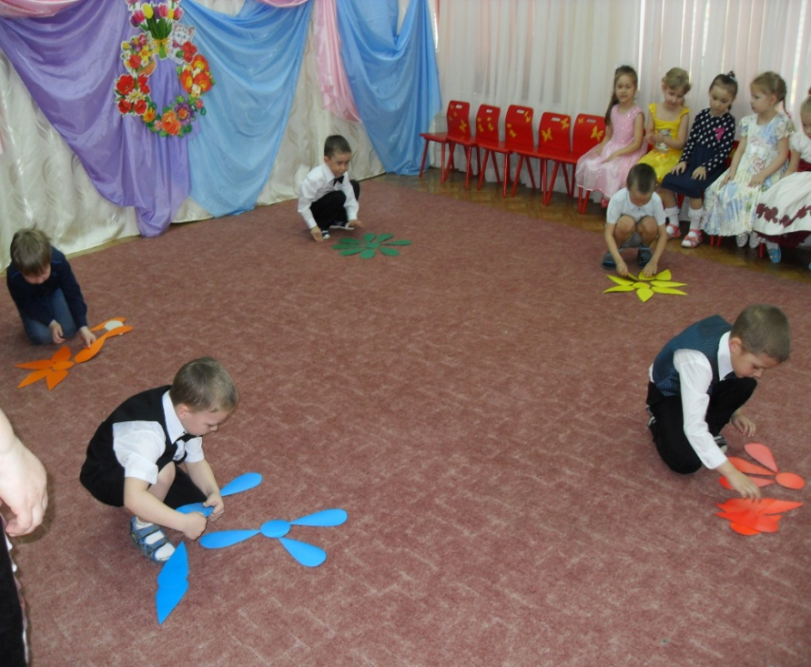

2. конкурс (для конкурса нужны три мамы, три ребенка)- ( 6 ватманов, фломастеры)
«Дорисуй портрет мамы»
На середине ватмана А3 вырезается овал с лица взрослого.
Детям предлагается дорисовать портрет,
нарисовать шею, уши, волосы
можно нарисовать бижутерию.

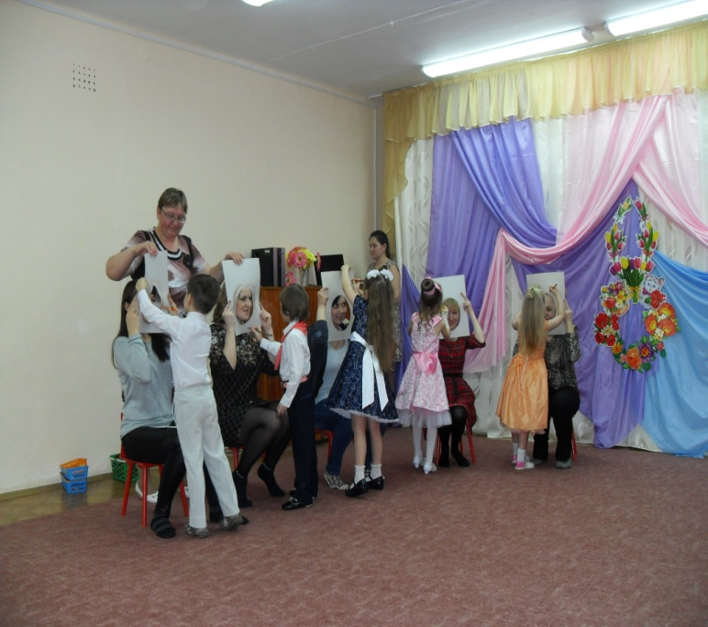

3конкурс
«Поможем маме развесить бельё»
(для конкурса нужны веревка, 6 прищепок, корзинки с платочками.)
2 мамы держат веревку по диагонали зала ,
дети делятся на 2 команды по 3 человека
и прицепляют платочки на веревку прищепками

4 конкурс( для конкурса нужны 5 мальчиков, 5 девочек)- (две деревянные ложки, банки, ведерки с водой))
«Перенеси воду в ложке»
Дети делятся на две команды: мальчики-«Прянички», девочки- «Конфетки»,
встают в две шеренги,
возле каждой команды стоит ведёрко с водой.
Звучит музыка.
Ребёнок зачёрпывает деревянной ложкой воду из ведёрка и, стараясь не разлить её, аккуратно несёт воду в прозрачный пластиковый стаканчик, затем возвращается и передаёт ложку следующему игроку.
С окончанием звучания музыки,
смотрим, у кого в стакане больше воды?.
А закончить мы хотим наш праздник танцем , дети приглашают мам, бабушек на танец.
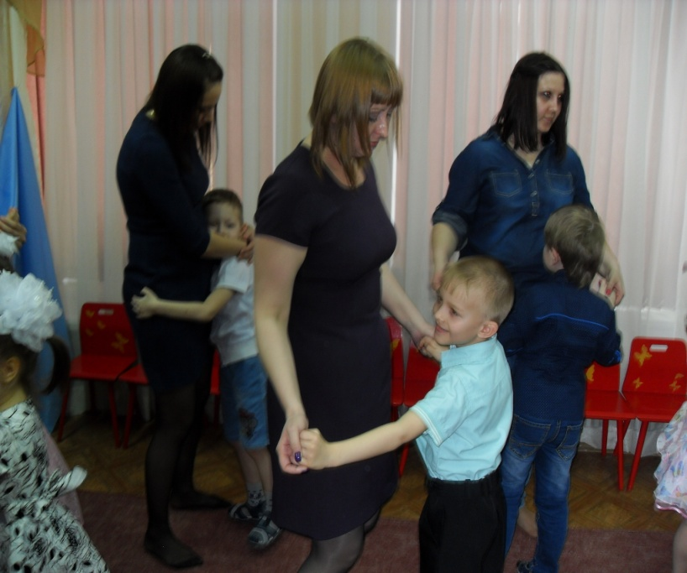
Финальная фотография праздника.

